

**Materiały pochodzą z Platformy Edukacyjnej Portalu www.szkolnictwo.pl**

**Wszelkie treści i zasoby edukacyjne publikowane na łamach Portalu www.szkolnictwo.pl mogą być wykorzystywane przez jego Użytkowników wyłącznie w zakresie własnego użytku osobistego oraz do użytku w szkołach podczas zajęć dydaktycznych. Kopiowanie, wprowadzanie zmian, przesyłanie, publiczne odtwarzanie i wszelkie wykorzystywanie tych treści do celów komercyjnych jest niedozwolone. Plik można dowolnie modernizować na potrzeby własne oraz do wykorzystania w szkołach podczas zajęć dydaktycznych.**

„Jaka jest teza tej książki? Są dwie:  
1. Przedmiotem matematyki jest rzeczywistość;  
2. Matematyka jest uniwersalna: nie ma rzeczy, która by była jej obca.”

*Hugo Steinhaus, przedmowa do Kalejdoskopu matematycznego z 1956 roku*

**PROCENT Z DANEJ LICZBY**

Procent nie istnieje jako samodzielna liczba, zawszę jest to procent z danej wielkości. Aby poznać wartość liczbową dla wielkości podanej w procentach, musisz wiedzieć jak obliczyć procent z danej liczby.

W klasie I „c” jest 30 osób, 40% to dziewczęta. Ile dziewcząt jest w tej klasie?

Pan Kowalski zarabia 2500 zł. Od zarobków płaci 19% podatku. Jaką kwotę stanowią podatki od zarobków pana Kowalskiego ?

Zestaw komputerowy kosztował 2200 zł ale ogłoszono promocję: obniżka cen – 20%. O ile złotych obniżono cenę zestawu?

Potrafisz odpowiedzieć na te pytania?

Znajdźmy odpowiedź na podane pytania…

W klasie I „c” jest 30 osób, 40% to dziewczęta. Ile dziewcząt jest w tej klasie?

40% = 0,4  
0,4 ∙ 30 = 12

Odpowiedź: W klasie I „c” jest 12 dziewcząt.

Pan Kowalski zarabia 2500 zł. Od zarobków płaci 19% podatku. Jaką kwotę stanowią podatki od zarobków pana Kowalskiego ?

19% = 0,19  
0,19 ∙ 2500 = 475

Odpowiedź: Podatek od dochodów pana Kowalskiego to 475 zł.

Zestaw komputerowy kosztował 2200 zł ale ogłoszono promocję: obniżka cen – 20%. O ile złotych obniżono cenę zestawu?

20% = 0,2  
0,2 ∙ 220 = 440

Odpowiedź: Cenę zestawu obniżono o 440 zł.

Przyjrzyj się rozwiązaniom powyższych problemów. Czy wiesz już jak obliczyć procent z danej liczby?

C:\Users\Wolf\AppData\Local\Microsoft\Windows\Temporary Internet Files\Content.IE5\54IARMG8\MCj02982930000[1].wmf

**Aby obliczyć procent danej liczby, należy procent zamienić na ułamek i pomnożyć przez daną liczbę.**



**PRZYKŁADY**

PRZYKŁAD 1  
Oblicz 15% z 30 kg.

Zamieniam procenty na ułamek: zwykły lub dziesiętny, jak mi wygodniej.

15% = $\frac{15}{100}$ = 0,15

$\frac{15}{100}$ ∙ 30 kg = $\frac{45}{10}$ kg = 4,5 kg

Mnożę otrzymany ułamek przez liczbę.   
W ten sposób obliczyłem 15% z 30 kg

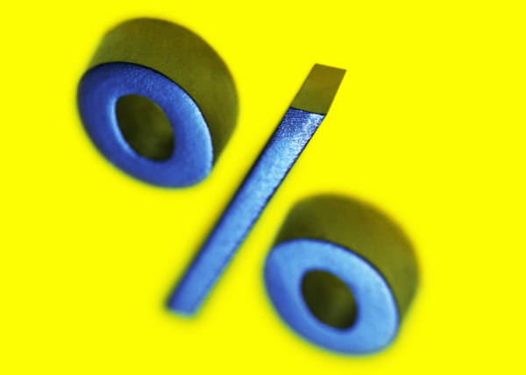**PRZYKŁADY**

PRZYKŁAD 2  
Oblicz 2,5% z 480 l.

2,5% = 0,025  
0,025 ∙ 480 l = 12 l

PRZYKŁAD 3  
Oblicz 260% z 5,5 km.

260% = 2,6  
2,6 ∙ 5,5 km = 14,3 km

**PRZYKŁADY**

C:\Users\Wolf\AppData\Local\Microsoft\Windows\Temporary Internet Files\Content.IE5\54IARMG8\MCj03890460000[1].wmfPRZYKŁAD 4  
Oblicz 5‰ z 1500 zł

5‰ = 0,005  
0,005 ∙ 1500 zł = 7,5 zł

PRZYKŁAD 5  
Oblicz 1,5‰ z 8 t.

1,5‰ = 0,0015  
0,0015 ∙ 8 t = 0,012 t

**PRZYKŁADOWE ZADANIA**

ZADANIE 1.  
Pierwsze cztery minuty lekcji nauczyciel sprawdzał obecność, następnych kilkanaście minut odpytywał z poprzednich lekcji, a resztę lekcji, czyli 60% godziny lekcyjnej tłumaczył nowe zagadnienie. Jak długo trwało odpytywanie?

Tyle trwało omówienie nowego zagadnienia

1 godz. Lekcyjna = 45 minut  
60% = 0,6  
0,6 ∙ 45 min. = 27 min.  
45 min. – 27 min. – 4 min. =14 min.

Od czasu trwania lekcji odejmuję czas omawiania nowego zagadnienia i sprawdzania obecności.

Odpowiedź: Odpytywanie trwało 14 minut.

**PRZYKŁADOWE ZADANIA**

ZADANIE 2.  
Mózg człowieka zawiera 78% wody. Przyjmując, że średnio masa mózgu wynosi 1350 g, oblicz, ile gramów naszego mózgu nie jest wodą.

|  |  |
| --- | --- |
| I sposób:  78% = 0,78 0,78 ∙ 1350 g = 1053 g 1350 g – 1053 g = 297 g | II sposób:  100% - 78% = 22%  22% = 0,22  0,22 ∙ 1350 g = 297 g |

Odpowiedź: 297 g naszego mózgu nie jest wodą.

**PRZYKŁADOWE ZADANIA**

ZADANIE 3.  
Buty, które kosztowały 250 zł, staniały najpierw o 20%, a potem jeszcze o 15%. Ile te buty kosztują obecnie?

20% = 0,2  
0,2 ∙ 250 zł = 50 zł  
250 zł – 50 zł = 200 zł  
15% = 0,15  
0,15 ∙ 200 zł =30 zł  
200 zł – 30 zł = 170 zł

Cena po drugiej obniżce

Druga obniżka

Pierwsza obniżka

Cena po pierwszej obniżce

Odpowiedź: Obecnie te buty kosztują 170 zł.

**UWAGA:** NIE WOLNO LICZYĆ OBU OBNIŻEK NA RAZ   
(TU NA PRZYKŁAD – 35%)!

**PRZYKŁADOWE ZADANIA**

ZADANIE 4.  
W hipermarkecie Dream ogłoszono dziesięcioprocentową obniżkę cen na wszystkie towary. Wcześniej rower kosztował 290 zł, woda mineralna 1zł 20 gr, a ser żółty 16 zł za kilogram. Ile teraz kosztują te towary?

10% = 0,1  
290 zł – (0,1 ∙ 290 zł) = 290 zł – 29zł = 261 zł  
1,2 zł – (0,1 ∙ 1,2 zł) = 1,2 zł – 0,12 zł = 1,08 zł  
16 zł – (0,1 ∙ 16 zł) = 16 zł – 1,6zł = 14,4 zł

Odpowiedź: Rower kosztuje teraz 261 zł, woda mineralna 1 zł 8 gr, a ser żółty 14zł 40 gr za kilogram.